Ce parcours de Carême a été réalisé sur la base de la revue « Magnificat Junior ». Pour chaque semaine, il y a deux pages : une avec l’Evangile du dimanche (ou du Mercredi des Cendres)(dont vous pouvez choisir par exemple de ne garder qu’un verset, ou qu’un court passage) et un dessin en lien, et la deuxième avec un outil pour faire réfléchir les enfants et une prière indiquée par le dessin de la bougie.
Vous le recevez en format Word pour pouvoir le modifier comme vous le souhaitez… Ce n’est qu’une proposition, un point de départ…

Quelques remarques :

Mercredi des Cendres : sur la deuxième page, pour chaque axe d’effort, il y a plusieurs dessins proposés. A vous de retenir celui qui vous paraît le plus adapté, et de supprimer les autres !

Première semaine :
Le mur, sur lequel les enfants peuvent écrire leurs tentations, symbolise le mur qui se dresse entre nous et les autres, ou entre nous et Dieu lorsque nous cédons à nos tentations. On peut leur faire remarquer que, si on « combat » une tentation, on peut enlever la pierre du mur, et ouvrir une brèche, un passage vers l’autre… A vous de les amener à comprendre le sens de ce mur par la discussion que vous mènerez avec vos élèves !
Voici ici une autre prière pour cette semaine, peut-être pour les plus grands… Je vous laisse choisir !
Comme Jésus parti dans le désert pendant 40 jours,
voilà 40 jours qui nous sont donnés, Seigneur, pour nous tourner vers toi.
Comme Jésus s’est débarrassé du diable,
nous voulons nous débarrasser de ce qui est mal dans notre cœur,
de tout ce qui est noir, sale comme la poussière des cendres.
Aide-nous, Seigneur, à ne pas nous laisser tenter par le mal.
Troisième semaine :
Je vous ai mis deux deuxièmes feuilles possibles, en fonction de l’axe que vous souhaitez développer sur la Samaritaine : soif de Dieu, d’amour, … (1er thème possible) ou « j’ai besoin de toi » : Jésus demande l’aide de cette femme (2ème approche possible). Bien sûr, ce n’est pas exhaustif, et vous trouverez peut-être d’autres thèmes que l’on peut développer à partir de ce texte ! Mais je pense que pour les enfants, il vaut mieux ne retenir qu’un thème !

MERCREDI DES CENDRES
Début du Carême
Mercredi 5 mars 2014

EVANGILE DE JESUS-CHRIST SELON SAINT MATTHIEU
Comme les disciples s’étaient rassemblés autour de Jésus, sur la montagne, il leur disait : « Si vous voulez vivre comme des justes, évitez d’agir devant les hommes pour vous faire remarquer. Autrement, il n’y a pas de récompense pour vous auprès de votre Père qui est aux cieux. « Ainsi, quand tu fais l’aumône, ne fais pas sonner de la trompette devant toi, comme ceux qui se donnent en spectacle dans les synagogues et dans les rues, pour obtenir la gloire qui vient des hommes. Amen, je vous le déclare : ceux-là ont touché leur récompense. Mais toi, quand tu fais l’aumône, que ta main gauche ignore ce que donne ta main droite, afin que ton aumône reste dans le secret ; ton Père voit ce que tu fais dans le secret : il te le revaudra. « Et quand vous priez, ne soyez pas comme ceux qui se donnent en spectacle : quand ils font leurs prières, ils aiment à se tenir debout dans les synagogues et les carrefours pour bien se montrer aux hommes. Amen, je vous le déclare : ceux-là ont touché leur récompense. Mais toi, quand tu pries, retire-toi au fond de ta maison, ferme la porte, et prie ton Père qui est présent dans le secret ; ton Père voit ce que tu fais dans le secret : il te le revaudra. « Et quand vous jeûnez, ne prenez pas un air abattu, comme ceux qui se donnent en spectacle : ils se composent une mine défaite pour bien montrer aux hommes qu’ils jeûnent. Amen, je vous le déclare : ceux-là ont touché leur récompense. Mais toi, quand tu jeûnes, parfume-toi la tête et lave-toi le visage ; ainsi, ton jeûne ne sera pas connu des hommes, mais seulement de ton Père qui est présent dans le secret ; ton Père voit ce que tu fais dans le secret : il te le revaudra. »

En ce début de Carême, Jésus t’invite à faire trois efforts. Ecris-les à côté des dessins.

Faire l’aumône : je cherche à qui je vais rendre service







Prier : j’écris une courte prière
Partage / jeûne : je cherche ce que je pourrais partager cette semaine, et avec qui.
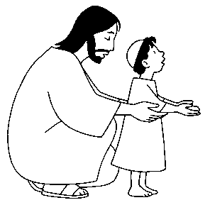

PREMIER DIMANCHE DE CAREME
Dimanche 9 mars 2014

« Tu adoreras le Seigneur, ton Dieu, et tu le serviras lui seul. »
EVANGILE DE JESUS-CHRIST SELON SAINT MATTHIEU (4, 1-11)

Alors Jésus fut emmené par l'Esprit dans le désert, pour être tenté par le diable. Après avoir jeûné quarante jours et quarante nuits, il eut faim.
Le tentateur, s'étant approché, lui dit: Si tu es Fils de Dieu, ordonne que ces pierres deviennent des pains.
Jésus répondit: Il est écrit: L'homme ne vivra pas de pain seulement, mais de toute parole qui sort de la bouche de Dieu.
Le diable le transporta dans la ville sainte, le plaça sur le haut du temple, et lui dit: Si tu es Fils de Dieu, jette-toi en bas; car il est écrit: Il donnera des ordres à ses anges à ton sujet; Et ils te porteront sur les mains, De peur que ton pied ne heurte contre une pierre.
Jésus lui dit: Il est aussi écrit: Tu ne tenteras point le Seigneur, ton Dieu.
Le diable le transporta encore sur une montagne très élevée, lui montra tous les royaumes du monde et leur gloire, et lui dit: Je te donnerai toutes ces choses, si tu te prosternes et m'adores.
Jésus lui dit: Retire-toi, Satan! Car il est écrit: Tu adoreras le Seigneur, ton Dieu, et tu le serviras lui seul.
Alors le diable le laissa. Et voici, des anges vinrent auprès de Jésus, et le servaient.

Nous aussi, nous sommes tentés, pas de la même manière que Jésus, mais les tentations existent toujours (des pensées mauvaises, des propositions méchantes… et cela peut être envers Dieu, envers les autres ou envers nous-mêmes).
Réfléchis à ce que cela peut être pour toi, et écris-les
sur les pierres de ce mur.
Voler un copain.
Rouspéter quand on me demande un service.

Poings fermés ou mains ouvertes ?
Eclats de colère ou éclats de rire ?
Visage fermé et boudeur ou visage ouvert et joyeux ?
Tête de mule ou tête accueillante ?
Seigneur Tu me connais !
Parmi mes multiples facettes, apprends-moi à choisir.
DEUXIEME DIMANCHE DE CAREME
Dimanche 16 mars 2014

EVANGILE DE JESUS-CHRIST SELON SAINT MATTHIEU (17, 1-9)

Jésus prit avec lui Pierre, Jacques, et Jean, son frère, et il les conduisit à l'écart sur une haute montagne. Il fut transfiguré devant eux; son visage resplendit comme le soleil, et ses vêtements devinrent blancs comme la lumière. Et voici, Moïse et Élie leur apparurent, s'entretenant avec lui.
Pierre, prenant la parole, dit à Jésus: Seigneur, il est bon que nous soyons ici; si tu le veux, je dresserai ici trois tentes, une pour toi, une pour Moïse, et une pour Élie. Comme il parlait encore, une nuée lumineuse les couvrit. Et voici, une voix fit entendre de la nuée ces paroles: Celui-ci est mon Fils bien-aimé, en qui j'ai mis toute mon affection: écoutez-le!
Lorsqu'ils entendirent cette voix, les disciples tombèrent sur leur face, et furent saisis d'une grande frayeur.
Mais Jésus, s'approchant, les toucha, et dit: « Levez-vous, n'ayez pas peur! »
Ils levèrent les yeux, et ne virent plus que Lui, Jésus seul.
Comme ils descendaient de la montagne, Jésus leur donna cet ordre: « Ne parlez à personne de cette vision, jusqu'à ce que le Fils de l'homme soit ressuscité des morts. »

Pour vivre la Parole de Dieu !


Relis le texte. Repère la phrase que dit la Voix dans la nuée. Ecris en belles lettres cette phrase sur le livre.

La Voix nous dit qui est Jésus et nous invite à L’écouter.
Pour toi, « qui est Jésus » ?
Entoure le mot (ou les mots) que tu choisis.(Tu peux rajouter des mots si tu veux.)
un Confident
Seigneur, nous voici devant Toi.
Pendant ce Carême, nous voulons nous tourner vers Toi, nous voulons mieux Te connaître.
Aide-nous à nous préparer à la joie de Pâques.
un grand Frère
un Maître
Celui qui te fait confiance
un Ami
Le Seigneur
TROISIEME DIMANCHE DE CAREME
Dimanche 23 mars 2014

EVANGILE DE JESUS-CHRIST SELON SAINT JEAN (4, 5-15 et 19b-26 et 39a et 40-42)

Jésus arriva dans une ville de Samarie, nommée Sychar, près du champ que Jacob avait donné à Joseph, son fils.
Là se trouvait le puits de Jacob. Jésus, fatigué du voyage, était assis au bord du puits. C'était environ la sixième heure.
Une femme de Samarie vint puiser de l'eau. Jésus lui dit: « Donne-moi à boire. » Car ses disciples étaient allés à la ville pour acheter des vivres.
La femme samaritaine lui dit: « Comment toi, qui es Juif, me demandes-tu à boire, à moi qui suis une femme samaritaine? » -Les Juifs, en effet, n'ont pas de relations avec les Samaritains.
Jésus lui répondit: « Si tu connaissais le don de Dieu et qui est celui qui te dit: Donne-moi à boire! tu lui aurais toi-même demandé à boire, et il t'aurait donné de l'eau vive. »
- Seigneur, lui dit la femme, tu n'as rien pour puiser, et le puits est profond; d'où aurais-tu donc cette eau vive? Es-tu plus grand que notre père Jacob, qui nous a donné ce puits, et qui en a bu lui-même, ainsi que ses fils et ses troupeaux?
Jésus lui répondit: « Quiconque boit de cette eau aura encore soif; mais celui qui boira de l'eau que je lui donnerai n'aura jamais soif, et l'eau que je lui donnerai deviendra en lui une source d'eau qui jaillira jusque dans la vie éternelle. »
La femme lui dit: « Seigneur, donne-moi cette eau, afin que je n'aie plus soif, et que je ne vienne plus puiser ici. Je vois que tu es prophète.
Nos pères ont adoré sur cette montagne; et vous dites, vous, que le lieu où il faut adorer est à Jérusalem. »
- Femme, lui dit Jésus, crois-moi, l'heure vient où ce ne sera ni sur cette montagne ni à Jérusalem que vous adorerez le Père. Vous adorez ce que vous ne connaissez pas; nous, nous adorons ce que nous connaissons, car le salut vient des Juifs. Mais l'heure vient, et elle est déjà venue, où les vrais adorateurs adoreront le Père en esprit et en vérité; car ce sont là les adorateurs que le Père demande. Dieu est Esprit, et il faut que ceux qui l'adorent l'adorent en esprit et en vérité.
La femme lui dit: « Je sais que le Messie doit venir (celui qu'on appelle Christ); quand il sera venu, il nous annoncera toutes choses. »
Jésus lui dit: « Je le suis, moi qui te parle. »
Plusieurs Samaritains de cette ville crurent en Jésus. Aussi, quand ils vinrent le trouver, ils le prièrent de rester auprès d'eux. Et il resta là deux jours.
Un beaucoup plus grand nombre crurent à cause de sa parole; et ils disaient à la femme: « Ce n'est plus à cause de ce que tu as dit que nous croyons; car nous l'avons entendu nous-mêmes, et nous savons qu'il est vraiment le Sauveur du monde. »

L’eau vive, c’est une image pour dire l’incroyable cadeau que Dieu nous offre en nous donnant son Fils Jésus. C’est Lui, l’eau vive ! Il vient nous désaltérer quand nous Lui demandons « donne-moi à boire ! » parce que nous avons soif d’amour, d’amitié, de charité, de paix …

Comment allons-nous boire à cette source ?
- Ecouter Jésus et Lui parler dans la prière
- Lire un passage de la vie de Jésus et essayer de Lui ressembler
- Prendre le temps de rencontrer Jésus à la Messe
- Aller au caté pour mieux Le connaître
- Parler de Jésus à des copains qui ne le connaissent pas
- ………………………………………………………………………………………………………………
- ………………………………………………………………………………………………………………

Seigneur, l’eau vive dont Tu me parles, ce cadeau unique, c’est Toi :
Tu es une source de tendresse, un ruisseau où coule l’amitié, la fontaine d’où jaillit la paix.
Tu es l’eau fraîche du pardon.

Jésus, garde ma main dans ta main
Pour que je grandisse dans ton Amour, et que je sois moi aussi un enfant de la vraie Vie.

Quand Jésus dit à la Samaritaine « Donne-moi à boire », c’est comme s’Il lui disait « J’ai besoin de toi ».

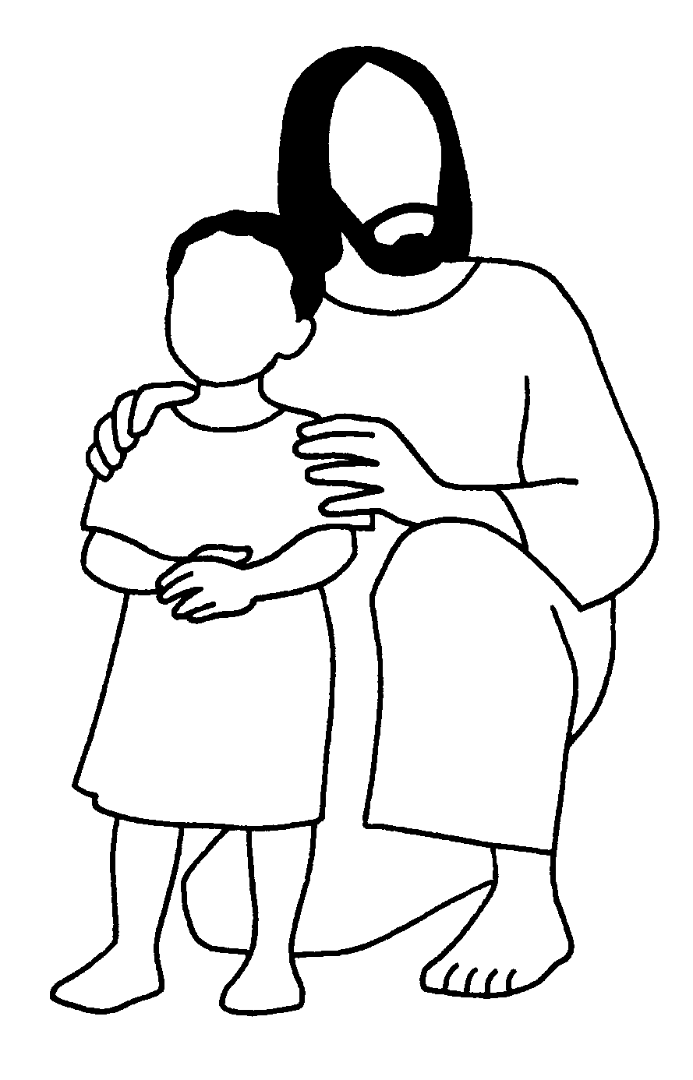
Jésus choisit d’avoir besoin de chacun de nous. Nous pouvons choisir de Le servir…

Dieu seul peut donner la Foi
mais tu peux donner ton témoignage.
Dieu seul peut donner l’Espérance
mais tu peux rendre confiance à tes frères.
Dieu seul peut donner l’Amour
mais tu peux apprendre à l’autre à aimer.
Dieu seul peut donner la paix
mais tu peux semer l’union.
Dieu seul peut donner la force
mais tu peux soutenir un découragé.
Dieu seul est le Chemin
mais tu peux l’indiquer aux autres.
Dieu seul est la Lumière
mais tu peux la faire briller aux yeux de tous.
Dieu seul est la Vie
mais tu peux rendre aux autres leur désir de vivre.
Dieu seul peut faire ce qui paraît impossible
mais tu pourras faire le possible.
Dieu seul se suffit à Lui-même
mais Il préfère compter sur toi.
Prière brésilienne

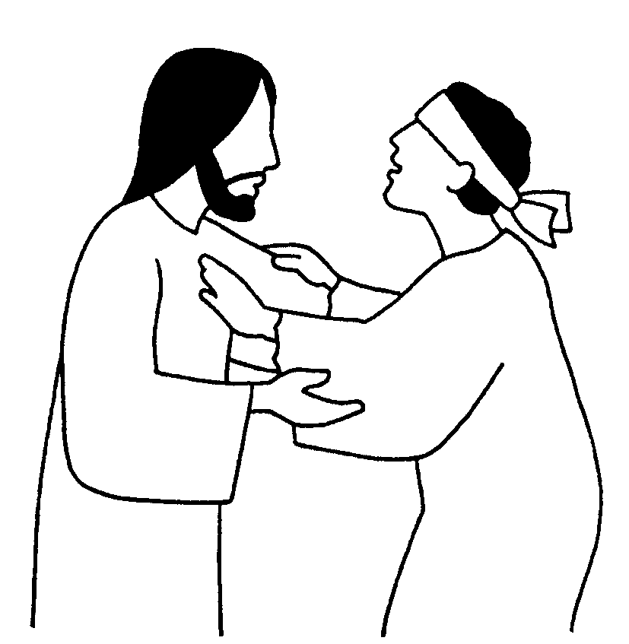
QUATRIEME DIMANCHE DE CAREME
Dimanche 30 mars 2014

EVANGILE DE JESUS-CHRIST SELON SAINT JEAN (9, 1 et 6-9 et 13-17 et 34-38)

Jésus vit, en passant, un homme aveugle de naissance. Il cracha à terre, et fit de la boue avec sa salive. Puis il appliqua cette boue sur les yeux de l'aveugle, et lui dit: « Va, et lave-toi au réservoir de Siloé (nom qui signifie envoyé). »
Il y alla, se lava, et s'en retourna voyant clair.
Ses voisins et ceux qui auparavant l'avaient connu comme un mendiant disaient: « N'est-ce pas là celui qui se tenait assis et qui mendiait? »
Les uns disaient: « C'est lui ». D'autres disaient: « Non, mais il lui ressemble ». Et lui-même disait: « C'est moi ».
Ils menèrent vers les pharisiens celui qui avait été aveugle.
Or, c'était un jour de sabbat que Jésus avait fait de la boue, et lui avait ouvert les yeux.
De nouveau, les pharisiens aussi lui demandèrent comment il avait recouvré la vue. Et il leur dit: « Il a appliqué de la boue sur mes yeux, je me suis lavé, et je vois. »
Sur quoi quelques-uns des pharisiens dirent: « Cet homme ne vient pas de Dieu, car il n'observe pas le sabbat. » D'autres dirent: « Comment un homme pécheur peut-il faire de tels miracles? »
Et il y eut division parmi eux. Ils dirent encore à l'aveugle: « Toi, que dis-tu de lui, sur ce qu'il t'a ouvert les yeux? » Il répondit: « C'est un prophète. »
Ils lui répondirent: « Tu es né tout entier dans le péché, et tu nous enseignes! » Et ils le chassèrent.
Jésus apprit qu'ils l'avaient chassé; et, l'ayant rencontré, il lui dit: « Crois-tu au Fils de Dieu? »
Il répondit: « Et qui est-il, Seigneur, afin que je croie en lui? »
« Tu l'as vu, lui dit Jésus, et celui qui te parle, c'est lui. «
Et il dit: « Je crois, Seigneur. » Et il se prosterna devant lui.

Relis le texte et remets les réponses de l’aveugle dans l’ordre en les numérotant de 1 à 5.

« C’est un prophète »

« Il m’a mis de la boue sur les yeux, je me suis lavé, et maintenant je vois. »

« Je crois, Seigneur. »

« Et qui est-il, Seigneur, pour que je croie en Lui ? »

« C’est bien moi. »

L’aveugle met du temps à comprendre qui est Jésus, et à croire en Lui.

Pour nous aussi, il faut du temps pour croire en Jésus, et il faut accepter de ne pas tout comprendre…
Seigneur,
Réveille mon cœur endormi quand je ne pense qu’à moi
Et que je garde mes yeux fermés.

Je veux apprendre à bien regarder et à faire attention aux autres.

Jésus garde ma main dans ta main pour que je croie toujours en Toi.
Je veux vivre en enfant de confiance.

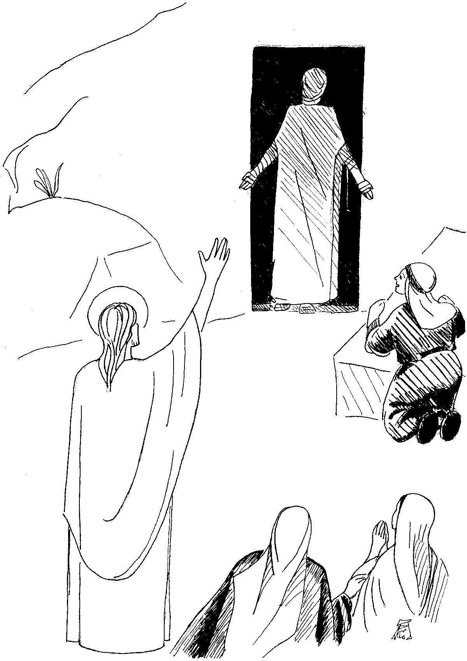
CINQUIEME DIMANCHE DE CAREME
Dimanche 6 avril 2014

EVANGILE DE JESUS-CHRIST SELON SAINT JEAN (11, 3-7 et 17 et 20-27 et 34-45)

Les sœurs envoyèrent dire à Jésus: « Seigneur, voici, celui que tu aimes est malade. »
Après avoir entendu cela, Jésus dit: « Cette maladie n'est point à la mort; mais elle est pour la gloire de Dieu, afin que le Fils de Dieu soit glorifié par elle. »
Or, Jésus aimait Marthe, et sa sœur, et Lazare. Lors donc qu'il eut appris que Lazare était malade, il resta deux jours encore dans le lieu où il était,
et il dit ensuite aux disciples: « Retournons en Judée. »
Jésus, étant arrivé, trouva que Lazare était déjà depuis quatre jours au tombeau. Lorsque Marthe apprit que Jésus arrivait, elle alla au-devant de lui, tandis que Marie se tenait assise à la maison. Marthe dit à Jésus:
- Seigneur, si tu avais été ici, mon frère ne serait pas mort. Mais, maintenant même, je sais que tout ce que tu demanderas à Dieu, Dieu te l'accordera.
Jésus lui dit:
- Ton frère ressuscitera.
- Je sais, lui répondit Marthe, qu'il ressuscitera à la résurrection, au dernier jour.
Jésus lui dit:
- Je suis la résurrection et la vie. Celui qui croit en moi vivra, quand même il serait mort; et quiconque vit et croit en moi ne mourra jamais. Crois-tu cela?
Elle lui dit:
- Oui, Seigneur, je crois que tu es le Christ, le Fils de Dieu, qui devait venir dans le monde.
Et il dit:
- Où l'avez-vous mis?
- Seigneur, lui répondirent-ils, viens et vois.
Jésus pleura. Sur quoi les Juifs dirent: « Voyez comme il l'aimait. » Et quelques-uns d'entre eux dirent: « Lui qui a ouvert les yeux de l'aveugle, ne pouvait-il pas faire aussi que cet homme ne mourût point? » Jésus frémissant de nouveau en lui-même, se rendit au sépulcre. C'était une grotte, et une pierre était placée devant.
Jésus dit:
- Otez la pierre.
Marthe, la sœur du mort, lui dit:
- Seigneur, il sent déjà, car il y a quatre jours qu'il est là.
Jésus lui dit:
- Ne t'ai-je pas dit que, si tu crois, tu verras la gloire de Dieu?
Ils ôtèrent donc la pierre. Et Jésus leva les yeux en haut, et dit:
- Père, je te rends grâces de ce que tu m'as exaucé. Pour moi, je savais que tu m'exauces toujours; mais j'ai parlé à cause de la foule qui m'entoure, afin qu'ils croient que c'est toi qui m'as envoyé.
Ayant dit cela, il cria d'une voix forte:
- Lazare, sors!
Et le mort sortit, les pieds et les mains liés de bandes, et le visage enveloppé d'un linge. Jésus leur dit:
- Déliez-le, et laissez-le aller.
Plusieurs des Juifs qui étaient venus vers Marie, et qui virent ce que fit Jésus, crurent en lui.
Jésus est le chemin de la Vie. Ce que nous sommes, nous l’avons reçu de Lui, pour le donner aux autres.
Ecris toutes tes richesse (tes talents, tes qualités) que tu veux utiliser pour rendre les autres plus heureux.

Seigneur, Tu donnes la vie.
Je cours, je saute, je ris, je mange, je respire.
Je suis vivant !

Je joue avec mes amis,
Je parle avec Papa et Maman,
Je joue de la musique et je chante.
Je suis vivant !

Pour la vie que Tu me donnes,
Pour la vie de tous les hommes,
Merci Seigneur !

DIMANCHE DES RAMEAUX
Dimanche 13 avril 2014

